Лабораторная работа № 8

Разработка регистров накопления и отчетов

Введение
В системе «1С:Предприятие» есть несколько объектов конфигурации, которые позволяют создавать в базе данных структуры, предназначенные для накопления информации в удобном для последующего анализа виде. Использование таких «хранилищ» данных позволяет, с одной стороны, накапливать в них данные, поставляемые различными документами (или другими объектами базы данных), а с другой стороны, легко создавать нужные отчетные документы или использовать эти данные в алгоритмах работы конфигурации.
Для описания подобных «хранилищ» в конфигурации существует несколько объектов, называемых регистрами.
Один из них - обьект конфигурации регистр накопления предназначен для описания структуры накопления данных. На основе этого объекта конфигурации платформа создает в базе данных таблицы, в которых будут накапливаться данные, поступающие от различных объектов базы данных.
Эти данные будут храниться в таблицах в виде отдельных записей, каждая из которых имеет одинаковую, заданную в конфигураторе структуру.
Отличительной особенностью регистра накопления является то, что он не предназначен для интерактивного редактирования пользователем.
Разработчик может при необходимости предоставить пользователю возможность редактировать регистр накопления. Но основное предназначение регистра накопления заключается в том, чтобы его модификация производилась на основе алгоритмов работы других объектов базы данных, а не в результате непосредственных действий пользователя.
Основным назначением регистра накопления является накопление числовой информации в разрезе нескольких измерений, которые описываются разработчиком в соответствующем объекте конфигурации «Регистр накопления» и являются подчиненными объектами конфигурации.
Виды числовой информации, накапливаемой регистром накопления, называются ресурсами. Они также являются подчиненными объектами и описываются в конфигураторе. Например, регистр накопления может накапливать информацию о количестве и сумме товаров на складах. В этом случае он будет иметь измерения «Товар» и «Склад» и ресурсы «Количество» и «Сумма».
Изменение состояния регистра накопления происходит, как правило, при проведении документа и заключается в том, что в регистр добавляется некоторое количество записей. Каждая запись содержит значения измерений, значения приращений ресурсов, ссылку на документ, который вызвал эги изменения (регистратор), и «направление» приращения (приход или расход). Такой набор записей называется движениями регистра накопления. Каждому движению регистра накопления всегда должен соответствовать регистратор - объект информационной базы (как правило, документ), который произвел эти движения.

Кроме этого, регистр накопления может хранить дополнительную информацию, описывающую каждое движение. Набор такой дополнительной информации задается разработчиком при помощи реквизитов объекта конфигурации «Регистр накопления».
Порядок выполнения работы
- Ознакомиться с последовательностью действий по разработке документов.
- Выполнить все описанные операции в режимах «Конфигуратор» и «1С:Предприятие».
- Составить отчет, в котором кратко изложить содержание выполненных операций.

Создание регистра накопления
Для получения сведений о том, какие материалы имеются на складах предприятия и в каком количестве, в конфигурации следует создать новый объект - регистр накопления «ОстаткиМатериалов».
Для этого, перейдя в режим конфигурации, выделим в дереве объектов конфигурации ветвь «Регистры накопления» и нажмем кнопку «Добавить» в командной панели окна конфигурации.
В открывшемся окне редактирования объекта конфигурации на вкладке «Основные» зададим имя регистра – «ОстаткиМатериалов».
Также зададим и «Расширенное представление списка» как «Движения по регистру Остатки материалов». Этот заголовок будет отображаться в окне списка записей регистра.
Нажмем «Далее» и перейдем на вкладку «Подсистемы».
По логике работы конфигурации данный регистр должен быть доступен в разделах «Учет материалов», «Оказание услуг» и «Бухгалтерия». Поэтому в списке подсистем следует отметить указанные подсистемы (рис. 1).
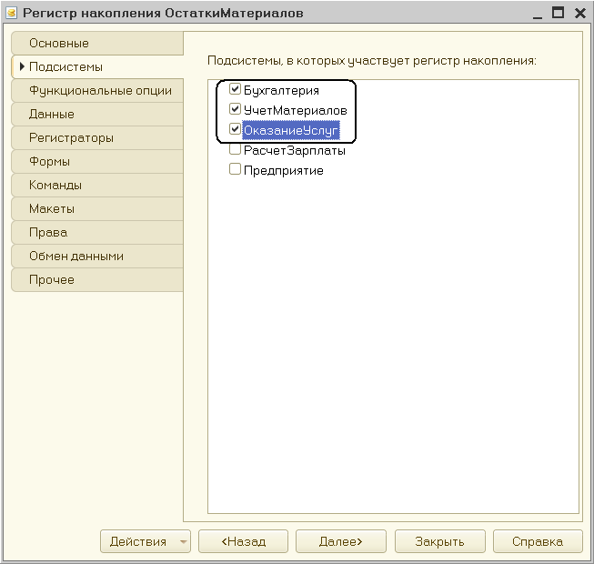
Рис. 1. Указание списка подсистем для регистра накопления
Выделим вкладку «Данные» и перейдем к созданию структуры регистра. Создадим измерения регистра:
- «Материал», тип «СправочникСсылка.Номенклатура»;
- «Склад», тип «СправочникСсылка.Склады».
Для этого выделим ветвь «Измерения» и нажмем кнопку «Добавить» в командной панели окна (рис. 2).
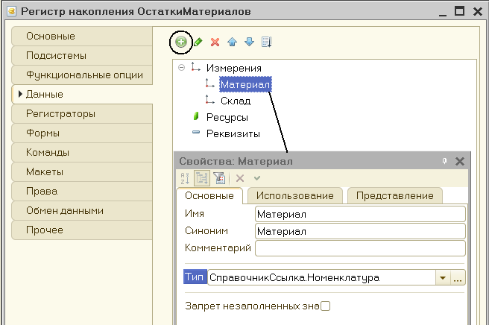
Рис. 2. Создание измерений регистра
Затем создадим ресурс «Количество» с длиной 15 и точностью 3. Для этого выделим ветвь «Ресурсы» и нажмем кнопку «Добавить» в командной панели окна (рис. 3).
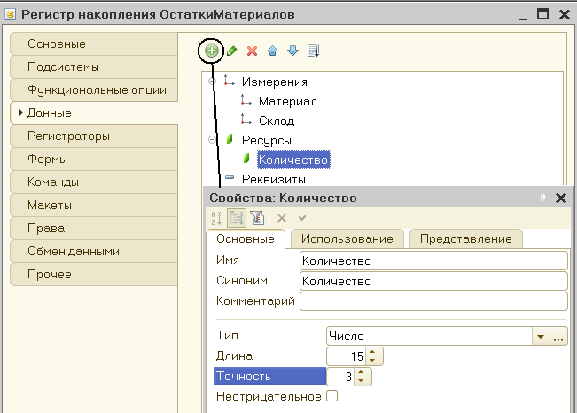
Рис. 3. Создание ресурсов регистра
В результате этих действий структура регистра «ОстаткиМатериалов» должна принять вид, представленный на (рис. 4).
Если сейчас попытаться запустить «1С:Предприятие» в режиме отладки, то система выдаст сообщение об ошибке: «РегистрНакопления.ОстаткиМатериалов: Ни один из документов не является регистратором для регистра». Это сообщение подтверждает тот факт, что назначение регистра накопления в том, чтобы аккумулировать данные, поставляемые различными документами.
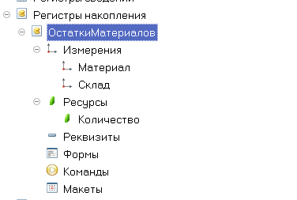
Рис. 4. Структура регистра «ОстаткиМатериалов»
Поэтому далее следует сформировать движения регистра накопления «ОстаткиМатериалов» в процессе проведения двух созданных ранее документов «ПриходнаяНакладная» и «ОказаниеУслуг».
Движения документа
Движения документа - это записи в регистрах, которые создаются в процессе проведения документа и отражают изменения, производимые документом.
Откроем окно редактирования объекта конфигурации документ «ПриходнаяНакладная». Перейдем на вкладку «Движения», раскроем список «Регистры накопления» и отметим регистр накопления «ОстаткиМатериалов» (рис. 5).
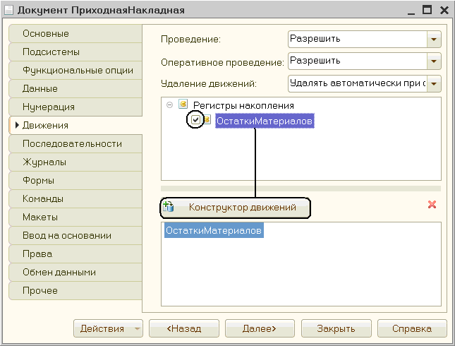
Рис. 5. Создание движений документа «ПриходнаяНакладная» в регистре
«ОстаткиМатериалов»
Сразу после отметки выбранного регистра становится доступной кнопка . Нажмем ее и рассмотрим структуру конструктора (рис. 6).
В списке «Регистры» перечислены регистры, в которых документ может создавать движения. В нашем случае там пока один регистр «ОстаткиМатериалов».
В списке «Реквизиты документа» должны находиться исходные данные для создания движений - реквизиты документа «ПриходнаяНакладная».

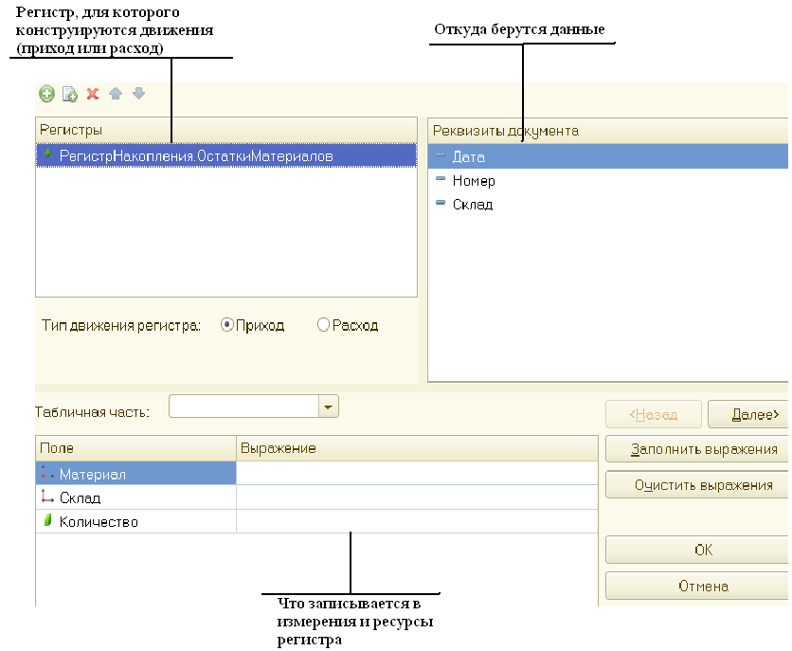
Рис. 6. Структура конструктора движений
В таблице «Поле – Выражение» должны быть заданы формулы, по которым будут вычисляться значения измерений и ресурсов регистра при записи движений (рис. 6).
По умолчанию конструктор предлагает создавать движения прихода («Тип движения регистра – Приход», символ + рядом с названием регистра) по регистру «ОстаткиМатериалов». Это нас вполне устраивает, ведь документ «ПриходнаяНакладная» и должен приходовать материалы.
В поле выбора «Табличная часть» выберем табличную часть нашего документа – 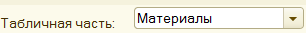.
Список реквизитов документа, который уже заполнен реквизитами шапки документа, автоматически дополнится реквизитами нашей табличной части.
Теперь нажмем кнопку .
В нижнем окне сформируется соответствие полей (измерений и ресурсов) регистра и выражений для их расчета (рис. 7).
Конструктор движений установил соответствия подходящим образом: в качестве материала в регистр будет записан материал из табличной части документа, в качестве склада - склад, указанный в шапке документа, а в качестве количества - количество из табличной части документа.

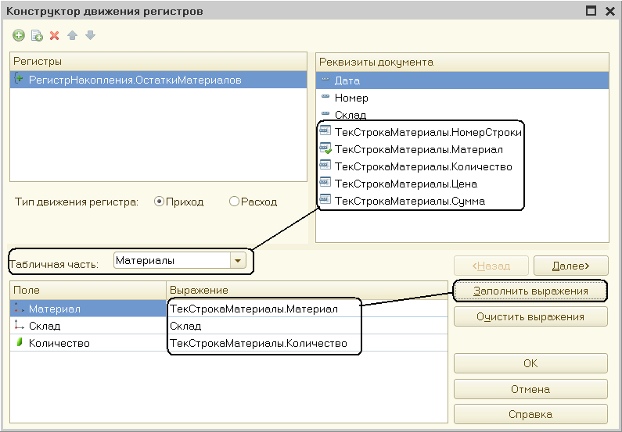
Рис. 7. Выбор табличной части документа и заполнение выражений для расчета движений регистра
Нажмем кнопку и проанализируем текст, который конструктор сформировал в модуле документа «ПриходнаяНакладная» (рис. 8).
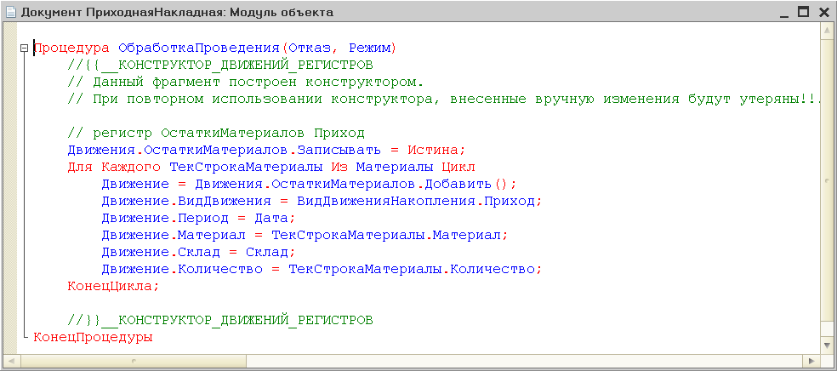
Рис. 8. Процедура «ОбработкаПроведения()»
Конструктор создал обработчик события «ОбработкаПроведения» объекта конфигурации Документ «ПриходнаяНакладная», поместил его в модуль объекта и открыл текст модуля.
Событие «ОбработкаПроведения» является одним из важнейших событий, связанных с документом. Это событие возникает при проведении документа. Основное назначение обработчика данного события - генерация движений по документу. Выполнение различных операций с данными в процедуре обработчика влияет на состояние учета. Таким образом, именно в эту процедуру разработчик должен поместить собственные алгоритмы преобразования данных, выполняемые в момент проведения документа.
Поясним текст процедуры обработчика.
Объект встроенного языка «ДокументОбъект» имеет свойство «Движения». Оно возвращает объект «КоллекцияДвижений», содержащий коллекцию наборов записей регистров, по которым этот документ может формировать движения.
К конкретному набору записей этой коллекции можно обратиться, указав через точку имя регистра, которому принадлежит этот набор записей. Например, «Движения.Остатки Материалов».
Затем через точку можно использовать различные методы набора записей регистра, например, «Движения.ОстаткиМатериалов.Добавить()». Метод «Добавить()» добавляет новую запись в набор записей.
В первой строке процедуры мы устанавливаем свойство «Записывать» набора записей регистра в значение «Истина». То есть в явном виде указываем, что после завершения обработки проведения платформа должна будет записать этот набор записей в базу данных.
Внутри обработчика расположен цикл «Для Каждого ... Из ... Цикл». Он предназначен для перебора строк табличном части нашего документа.
В цикле обращение к табличной части документа происходит по имени («Материалы»). Переменная «ТекСтрокаМатериалы» содержит объект с данными текущей строки табличной части документа. Эта переменная создается в начале цикла и меняется по мере его прохождения.
В первой строке тела цикла, используя метод «Добавить()», мы добавляем к набору записей, который создает наш документ в регистре, новую запись. Тем самым мы создаем объект «РегистрНакопленияЗапись» и сохраняем его в переменной «Движение».
Используя этот объект, мы можем обратиться к полям этой записи, указав имя поля через точку от этой переменной (например, «Движение.Количество»). Причем «Движение.Материал», «Движение.Склад» - это измерения регистра, «Движение.Количество» - это ресурс регистра, а «Движение.ВидДвижения» и «Движение.Период» - стандартные реквизиты регистра, которые создаются автоматически.
Чтобы присвоить полям новой записи peгистра соответствующие значения полей документа, мы обращаемся к полям табличной части, указав имя поля через точку от переменниой «ТекСтрокаМатериалы» (например, «ТекСтрокаМатериалы.Материал»).
Заметим, что «Склад» - это реквизит заголовочной части документа, а «Дата» - стандартный реквизит документа, который создается автоматически. Причем в цикле меняются только значения полей табличной части документа – «ТекСтрокаМатериалы.Материал» и «ТекСтрокаМатериалы.Количество». Остальные поля не меняются, так как относятся к документу в целом и не зависят от текущей строки табличной части документа.
«ВидДвиженияНакопления.Приход» - это значение системного перечисления, которое определяет вид движения регистра накопления как «Приход».
Таким образом, мы присваиваем нужные значения всем полям новой записи. После перебора всех строк документа (т.е. после завершения цикла) в этом наборе записей («Движения.ОстаткиМатериалов») будет содержаться столько записей, сколько строк в табличной части проводимого документа.
Если мы теперь откроем окно редактирования объекта конфигурации Регистр накопления «ОстаткиМатериалов» и перейдем на вкладку «Регистраторы», то в списке документов, созданных в конфигурации, мы увидим отмеченный документ «ПриходнаяНакладная», так как мы задали в модуле этого документа формирование движений в регистре «ОстаткиМатериалов» (рис. 9).
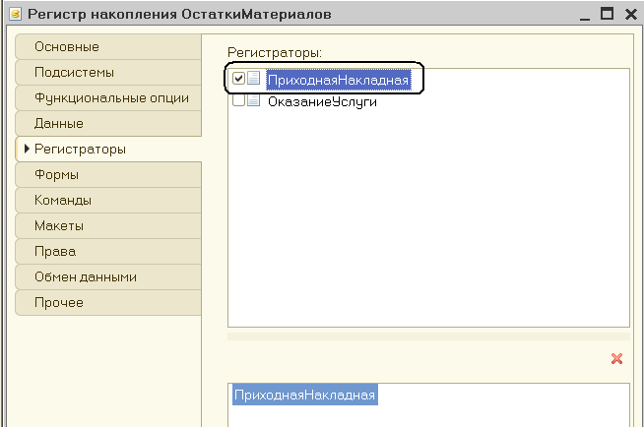
Рис. 9. Регистраторы регистра «ОстаткиМатериалов»
В заключение отредактируем командный интерфейс, чтобы в подсистемах «Бухгалтерия», «Оказание услуг» и «Учет материалов» была доступна ссылка для просмотра записей нашего регистра накопления. Команды открытия регистров также добавляются в панель навигации подсистем, но по умолчанию они невидимы, в отличие от команд открытия справочников и документов.
В дереве объектов конфигурации выделим ветвь «Подсистемы», вызовем ее контекстное меню и выберем пункт «Все подсистемы».
В открывшемся окне слева в списке «Подсистемы» выделим подсистему «УчетМатериалов».
Справа в списке «Командный интерфейс» отразятся все команды выбранной подсистемы.
В группе «Панель навигации.Обычное» включим видимость у команды «Остатки материалов» и мышью перетащим ее в группу «Панель навигации.См.также» (рис. 10). Команды открытия регистров накопления не так часто используются, и поэтому лучше их перенести в группу «См.также» панели навигации разделов интерфейса.
Аналогично, выделив подсистемы «ОказаниеУслуг» и «Бухгалтерия», в панели навигации в группе «Обычное» включим видимость у команды «Остатки материалов» и перенесем ее в группу «См.также».
Запустим «1С:Предприятие» в режиме отладки и протестируем внесенные изменения.
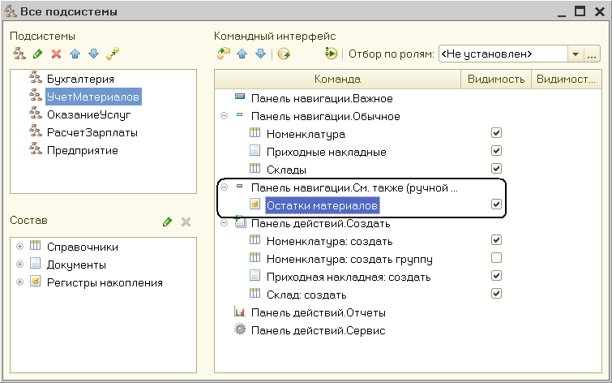
Рис. 10. Настройка командного интерфейса подсистем
В открывшемся окне «1С:Предприятия» видно, что в панели навигации в группе «См.также» разделов «Бухгалтерия», «Оказание услуг» и «Учет материалов» появилась команда для открытия списка регистра «Остатки материалов» (рис. 11).
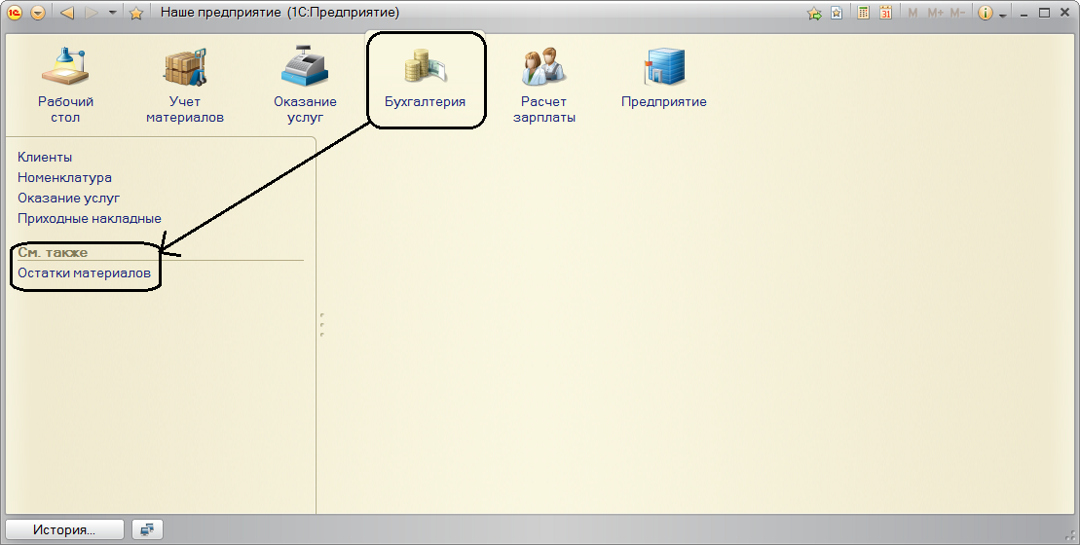
Рис.11. Команда для открытия списка регистра накопления «ОстаткиМатериалов»
Чтобы проследить связь между проведением документа и накоплением информации в регистре, откроем список приходных накладных, выполнив команду «Приходные накладные» разделе «Бухгалтерия». Откроем «Приходную накладную № 1» и нажмем кнопку «Провести и закрыть», то есть перепроведем ее. То же самое сделаем для «Приходной накладной № 2».
Перепровести документы можно и не открывая документов. Для этого нужно выделить нужный документ в списке (или выделить мышью группу документов, удерживая клавишу <Ctrl>), нажать кнопку «Все действия» в командной панели формы списка и выбрать пункт «Провести» (рис. 12).
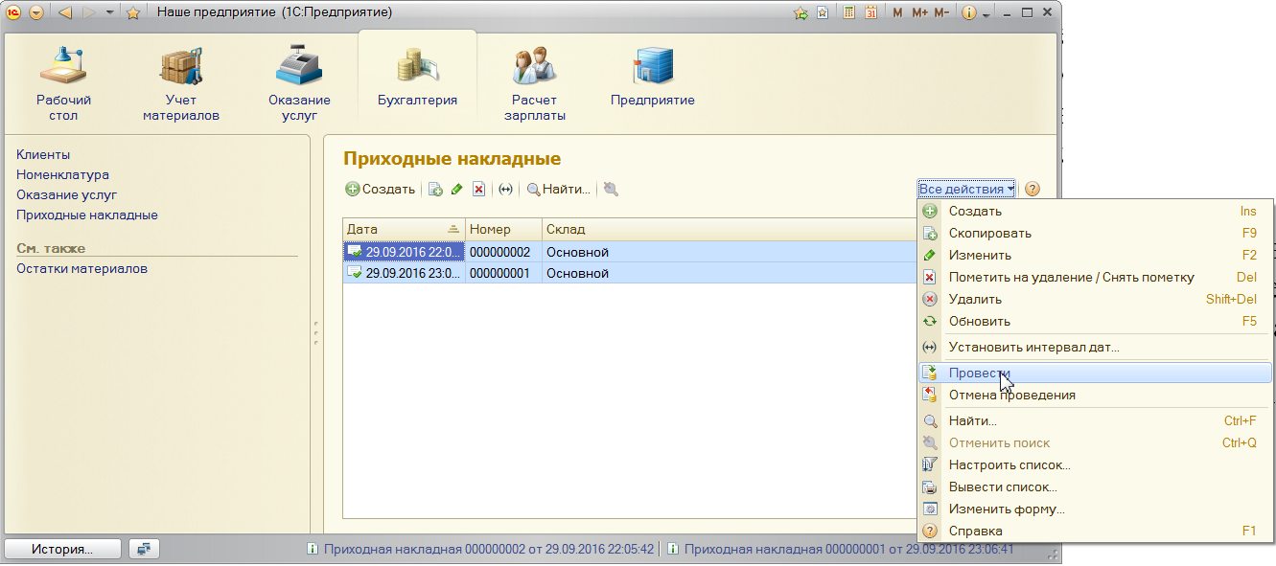
Рис. 12. Проведение нескольких документов «Приходная накладная»
Теперь выполним команду «Остатки материалов» и откроем список регистра накопления «ОстаткиМатериалов» (рис. 13).
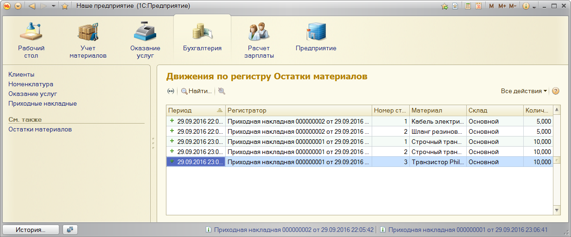
Рис. 13. Список регистра накопления «ОстаткиМатериалов»
Из рис. 13 видно, что при проведении приходных накладных появляются соответствующие записи в регистре накопления «ОстаткиМатериалов». При этом добавилось пять записей - первые две после проведения первого документа, что соответствует количеству строк в его табличной части, и последние три после проведения второго документа.
Все поля регистра заполнились данными документов так, как это было задано в обработчике проведения документа «ПриходнаяНакладная». Пиктограмма со знаком + слева от каждой записи указывает па тип движения – «Приход».
Как видно, заголовок формы списка записей регистра соответствует заданному нами в свойстве «Расширенное представление списка» для этого регистра.

Команда перехода к движениям в форме документа
При реальной работе записей в регистре «ОстаткиМатериалов» будет мною, и будет трудно понять, какие записи относятся к определенному документу.
Поэтому, наряду с общим списком регистра, удобно было бы иметь возможность вызывать из формы документа список регистра, в котором показаны движения, произведенные только данным документом.
Чтобы реализовать такую возможность, выйдем из режима «1С:Предприятия», вернемся в конфигуратор и откроем форму документа «ПриходнаяНакладная».
В левом верхнем окне перейдем на вкладку «Командный интерфейс».
В разделе «Панель навигации» раскроем группу «Перейти» и увидим команду для открытия списка регистра накопления «Остатки материалов». Эта команда была автоматически помешена в панель навигации формы документа, так как он является регистратором, то есть создает движения в нашем регистре.
Установим свойство «Видимость» для этой команды (рис. 14).
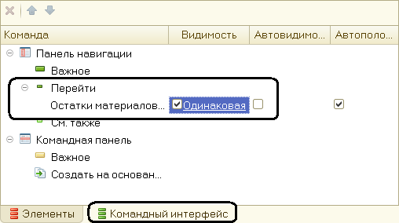
Рис. 14. Настройка командного интерфейса формы документа
Запустим «1С:Предприятие» в режиме отладки и откроем «Приходную накладную № 2» (рис. 15).
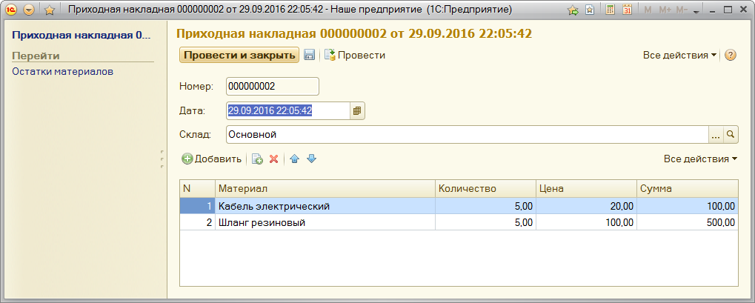
Рис. 15. Панель навигации документа «Приходная накладная»
В форме документа появилась панель навигации, в которой мы можем переходить к списку записей регистра «Остатки Материалов», связанному с документом, и обратно к содержимому документа (рис. 16). До этого панель навигации в форме приходной накладной была не видна, так как в ней не было отображено ни одной команды.

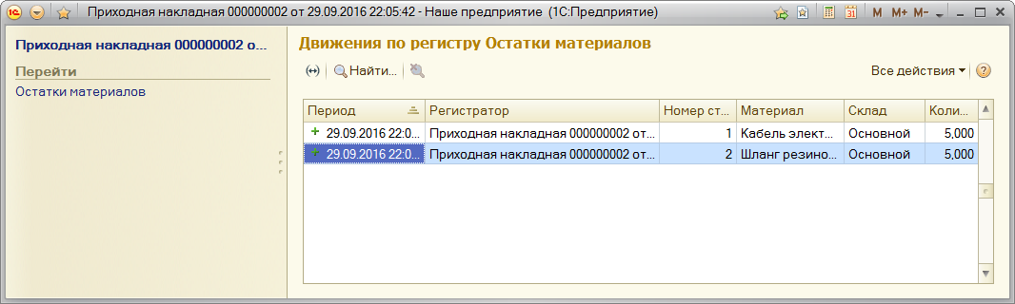
Рис. 16. Переход к регистру накопления из формы документа

Движения документа «Оказание услуги»
Выйдем из режима «1С:Предприятие» и, перейдя в режим конфигурирования, откроем окно редактирования объекта конфигурации Документ «ОказаниеУслуги».
Перейдем на вкладку «Движения» и в списке регистров конфигурации отметим регистр накопления «ОстаткиМатериалов». Нажмем кнопку «Конструктор движений».
В открывшемся окне конструктора изменим тип движения регистра на «Расход», так как документ «ОказаниеУслуги» должен расходовать материалы: . Пиктограмма слева от названия регистра в разделе «Регистры» изменится на знак -.
В поле выбора «Табличная часть» выберем табличную часть нашего документа – «ПереченьНоменклатуры».
Список реквизитов документа, который уже заполнен реквизитами заголовочной части документа, автоматически дополнится реквизитами табличной части.
Нажмем кнопку .
В нижнем окне (слева) сформируется соответствие полей (измерений и ресурсов) регистра и выражений для их расчета. Однако при автоматическом заполнении поле «Материал» не заполнится.
Так происходит потому, что имя поля табличной части – «Номенклатура» не совпадает с именем измерения регистра – «Материал». Если мы оставим это так, как есть, то в регистре накопления в строках с типом «Движение регистра» расход номенклатура фиксироваться не будет.
Чтобы избежать этого, нужно выделить поле регистра «Материал» и в окне «Реквизиты документа» дважды щелкнуть по строке «ТекСтрокаПереченьНомеклатуры. Номенклатура».
В результате номенклатура для движений регистра накопления будет выбираться из табличной части документа (рис. 17).
Нажмем кнопку .
Конструктор создаст обработчик события «ОбработкаПроведения» объекта конфигурации Документ «ОказаниеУслуги» и поместит его в модуль объекта (рис. 18).

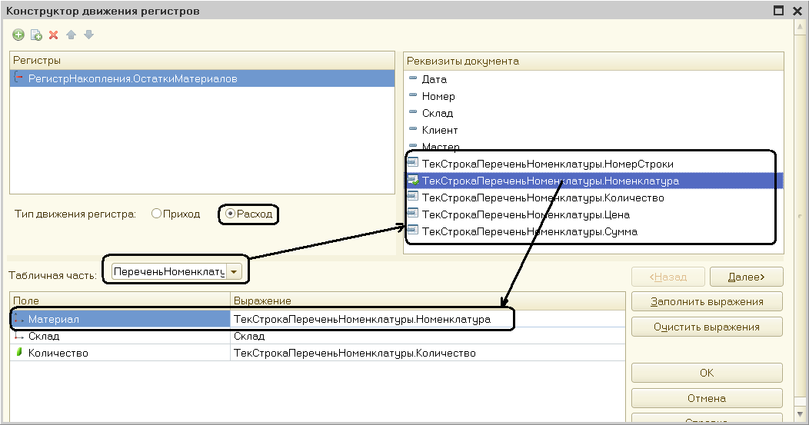
Рис. 17. Выбор табличной части документа и заполнение выражений для расчета движений регистра

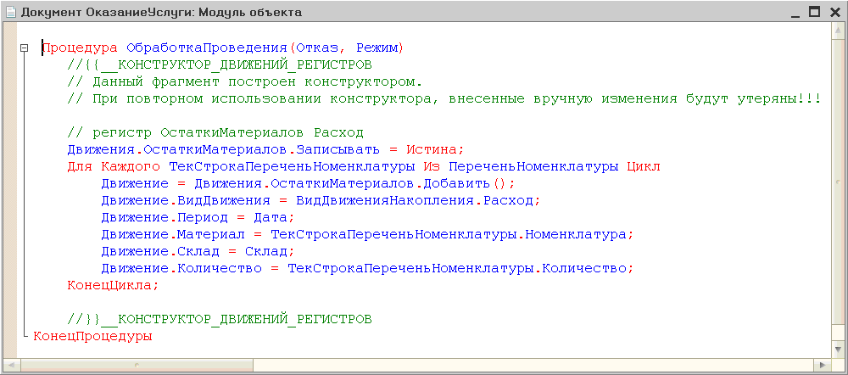
Рис. 18. Процедура «ОбработкаПроведения()»

В этой процедуре строка «Движение.ВидДвижения» = «ВидДвиженияНакопления.Расход» определяет вид движения регистра накопления, производимый этим документом как «Расход», а в остальном процедура обработчика документа «ОказаниеУслуги» идентична обработчику документа «ПриходнаяНакладная», подробно разобранному ранее.
В заключение отредактируем командный интерфейс формы документа, чтобы в панели навигации формы иметь возможность переходить к списку записей регистра «Остатки Материалов», связанному с документом.
Для этого откроем форму документа «ОказаниеУслуги». В левом верхнем окне перейдем на вкладку «Командный интерфейс».
В разделе «Панель навигации» раскроем группу «Перейти» и установим видимость для команды открытия регистра накопления «Остатки материалов».
Запустим «1С:Предприятие» в режиме отладки и в разделе «Оказание услуг» откроем документ «Оказание услуги № 1» и нажмем «Провести и закрыть», то есть перепроведем его.
Теперь выполним команду «Остатки материалов» и откроем список нашего регистра накопления (рис.19).
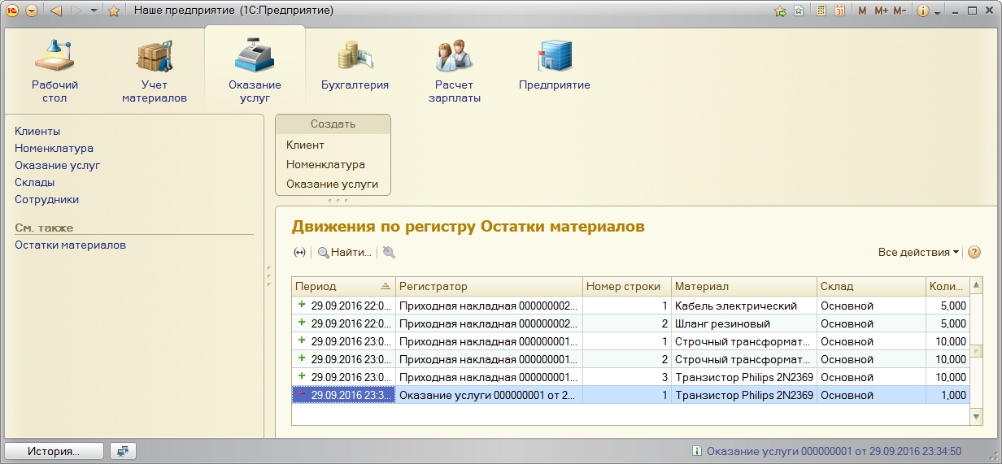
Рис. 19. Список регистра накопления «Остатки материалов»
В регистре накопления «Остатки материалов» появилась еще одна запись, что соответствует количеству строк в табличной части проведенного документа.
Все поля регистра заполнились данными документа так, как мы задали в обработчике проведения документа «Оказание услуги».
Пиктограмма со знаком «минус» слева от записи указывает на тип движения – «Расход» (см. рис. 19).
Сейчас мы видим весь список движений регистра. Открыв этот список из формы документа, мы сможем отфильтровать движения по документу-регистратору.
Для этого откроем еще раз документ Оказание услуги № 1.
В форме документа появилась панель навигации, в которой мы можем переходить к списку записей регистра «Остатки материалов», связанному с документом, и обратно к содержимому документа (рис. 20).
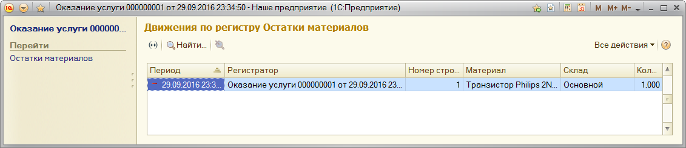
Рис. 20. Переход к регистру накопления из формы документа

Разработка отчета
Объект конфигурации «Отчет» предназначен для описания алгоритмов, при помощи которых пользователь сможет получать необходимые ему выходные учетные данные. Алгоритм формирования выходных данных описывается при помощи визуальных средств или с использованием встроенного языка. В реальной жизни объектам конфигурации «Отчет» соответствуют всевозможные таблицы выходных данных, сводных данных, диаграммы и пр.
Рассмотрим создание отчета, который будет отображать приход, расход и остатки материалов.
На этом примере мы покажем, как быстро и легко разработать отчет с использованием только визуальных средств разработки «без единой строчки кода».
Откроем в конфигураторе нашу конфигурацию и добавим новый объект конфигурации «Отчет».
Для этого выделим в дереве объектов конфигурации ветвь «Отчеты» и нажмем кнопку «Добавить» в командной панели окна конфигурации (рис. 21).
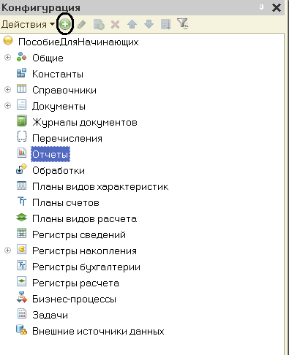
Рис. 21. Создание нового объекта конфигурации «Отчет»
В открывшемся окне редактирования объекта конфигурации на вкладке «Основные» зададим имя отчета – «Материалы».
Больше никаких свойств, определяющих представление объекта в интерфейсе приложения, задавать не будем. Вместо них будет использоваться «Синоним» объекта, который создается автоматически на основании имени объекта.
Создадим основу для построения любого отчета - схему компоновки данных. Для этого нажмем кнопку «Открыть схему компоновки данных» или кнопку открытия со значком лупы (рис. 22).

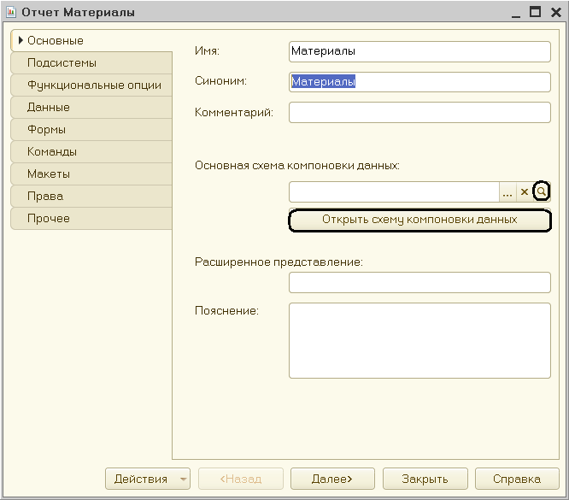

Рис. 22. Создание схемы компоновки данных отчета
Так как у отчета, который мы создаем, еще не существует схемы компоновки данных, платформа предложит создать новую схему. Схема компоновки данных с точки зрения конфигурации является макетом, поэтому будет открыт конструктор макета, предлагающий выбрать единственный тип макета – «Схема компоновки данных» (рис. 23).

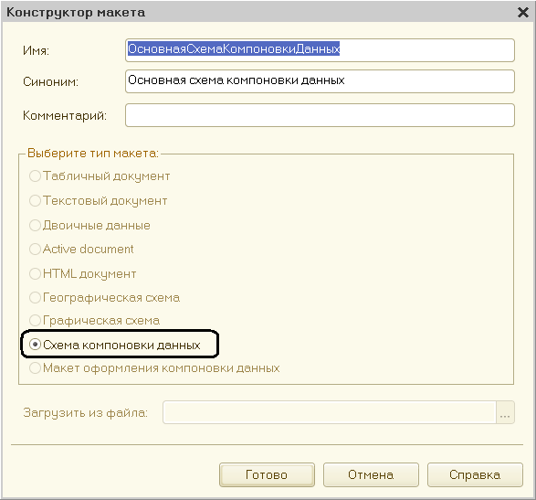

Рис. 23. Создание схемы компоновки данных отчета
Нажмем кнопку . Платформа создаст новый макет, содержащий схему компоновки данных, и сразу же откроет конструктор схемы компоновки данных.
Конструктор обладает большим количеством возможностей для визуального проектирования отчетов, но мы воспользуемся только самыми простыми его возможностями и определим те данные, которые будут отображаться в отчете.
Добавим новый набор данных – «запрос». Для этого нажмем кнопку «Добавить» или вызовем контекстное меню ветки «Наборы данных» (рис. 24).
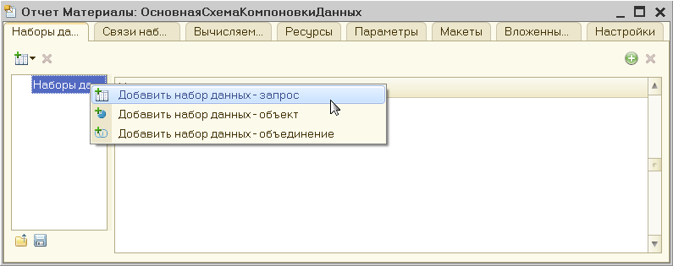
Рис. 24. Добавление набора данных в конструкторе схемы компоновки
Для того чтобы создать текст запроса запустим конструктор запроса, для чего в открывшемся поле вкладки «Наборы данных» нажмем кнопку 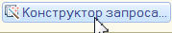 (рис. 25).
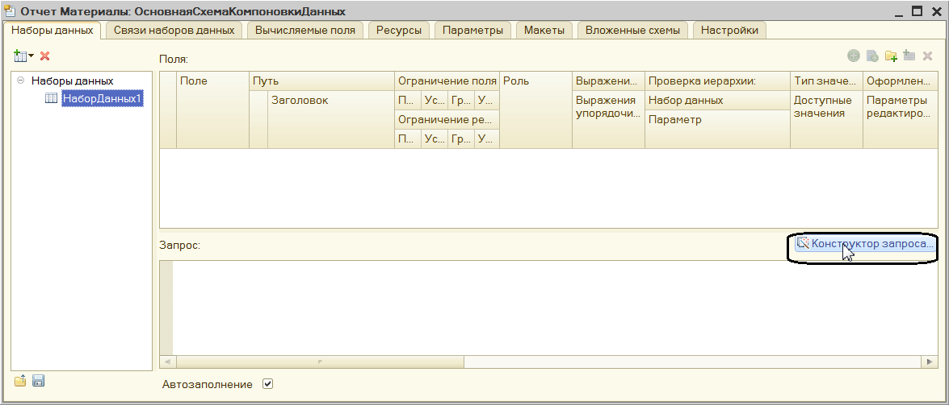
Рис. 25. Вызов конструктора запроса
Конструктор запроса - инструмент, созданный для помощи разработчику и позволяющий визуально конструировать запрос.
В окне конструктора (рис. 26) на вкладке «Таблицы и поля» в списке «База данных» представлены таблицы для создания запроса. На основе их данных мы имеем возможность построить отчет.
Если раскрыть ветку «РегистрыНакопления», то мы увидим, что кроме таблицы регистра «Остатки Материалов» в этой ветке присутствуют еще несколько виртуальных таблиц, которые формирует система (рис. 27).

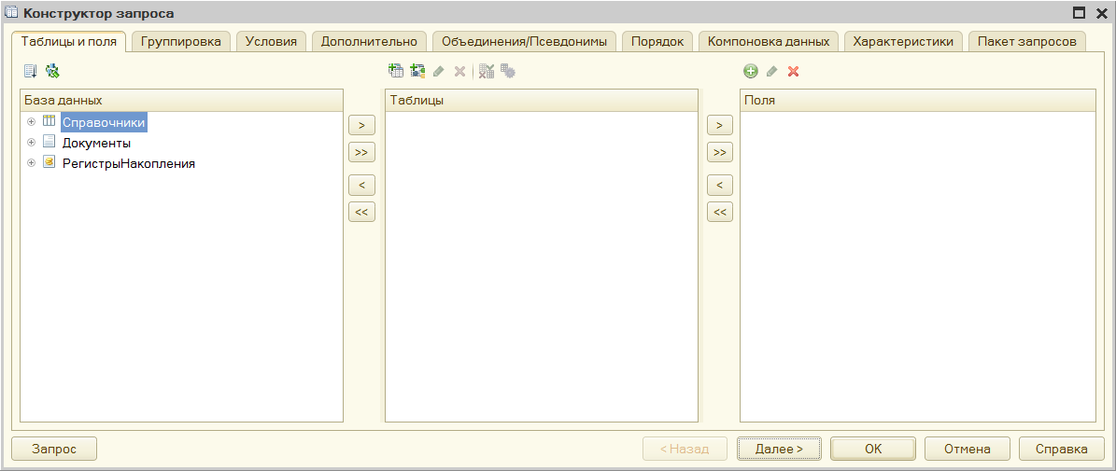
Рис. 26. Окно конструктора запроса
Эти виртуальные таблицы, создаваемые платформой для регистров, используются в основном для построения различных отчетов. Поскольку мы хотим видеть как остатки материалов, так и информацию об их поступлении и расходовании, нас будет интересовать виртуальная таблица «ОстаткиМатериалов.ОстаткиИОбороты». Раскроем ее (рис. 28).
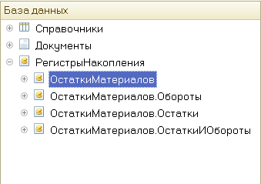
Рис. 27. Таблицы для создания запроса

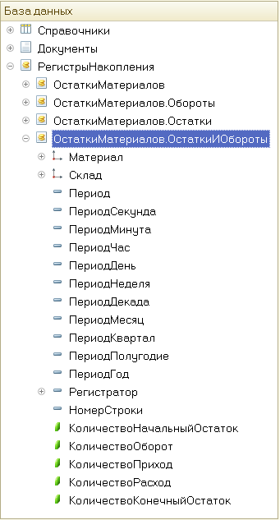
Рис. 28. Таблица «ОстаткиМатериалов.ОстаткиИОбороты»
Эта таблица содержит измерения регистра «ОстаткиМатериалов - Материал, Склад» и кроме этого начальные и конечные остатки, а также значения прихода, расхода и оборотов для всех ресурсов регистра «ОстаткиМатериалов».
Для подготовки данных будущего отчета начнем выбирать элементы списка «Поля» таблицы в нужном нам порядке двойным щелчком мыши. Сначала выберем «Склад» и «Материал». Затем выберем «КоличествоНачальныйОстаток», «КоличесгвоПриход», «КоличествоРасход». В заключение выберем «КоличествоКонечныйОстаток».
Примечание
Выделенные элементы можно перенести из одного списка в другой перетаскиванием мышью или двойным щелчком на них. Либо можно использовать кнопки > , < , >>, <<.
В результате окно списка «Поля» должно быть заполнено следующим образом (рис. 29).
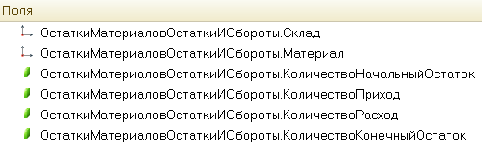
Рис. 29. Выбранные элементы списка «Поля»
Нажмем «OK» в окне конструктора запроса и вернемся в конструктор схемы компоновки данных (рис. 30).
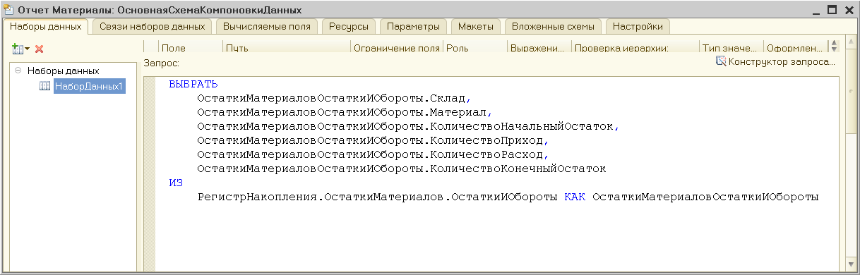
Рис. 30. Конструктор схемы компоновки данных
Текст запроса, который был создан с помощью конструктора, платформа помещает в поле «Запрос».
Это поле представляет собой текстовый редактор, в котором можно вручную отредактировать существующий запрос. Кроме того, можно снова вызвать конструктор запроса и отредактировать запрос при помощи него.
В тексте запроса дается описание того, каким образом будут извлекаться данные для отчета. Теперь для отображения данных отчета необходимо создать стандартные настройки отчета. Создадим самые простые настройки отчета для отображения обычных детальных записей информационной базы.
В нашем случае это будут записи виртуальной таблицы регистра накопления «ОстаткиМатериалов», выбранные в линейном порядке по мере попадания их в эту таблицу.
Перейдем на вкладку «Настройки» конструктора схемы компоновки данных. В верхнем правом окне будет отображаться иерархическая структура отчета.
Для добавления нового элемента выделим в дереве структуры отчета корневой элемент «Отчет» и вызовем его контекстное меню. Можно также нажать кнопку «Добавить» в командной панели окна или нажать клавишу <Ins>.
Добавим в отчет группировку (контекстное меню – «Новая группировка», рис. 31). При этом не станем указывать поле группировки, а в открывшемся окне «Группировка» просто нажмем «ОК».
Тем самым мы определили, что в отчет будут, выводиться детальные записи из информационной базы, т.е. записи, получаемые в результате выполнения запроса без итогов.
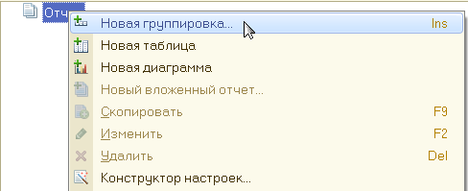
Рис. 31. Добавление новой группировки в отчет
В структуре отчета появится группировка «Детальные записи». Теперь настроим поля, которые будут выводиться в отчете.
Для этого перейдем в нижнем окне настроек на вкладку «Выбранные поля» и перенесем мышью из списка доступных полей в поле «Выбранные поля» следующие элементы:
- «Склад»,
- «Материал»,
- «КоличествоНачальныйОстаток»,
- «КоличествоПриход»,
- «КоличествоРасход»,
- «КоличествоКонечныйОстаток».
Примечание
Добавление доступных полей в список выбранных полей можно осуществить перетаскиванием мышью, двойным щелчком на доступных полях либо нажатием кнопки «Добавить» справа от списка выбранных полей. Порядок выбранных полей можно изменить позже кнопками «Вверх», «Вниз» или перетаскиванием мышью.
В результате окно настроек отчета должно иметь вид, представленный на рис. 32.
Затем перейдем на вкладку «Параметры» и укажем, что параметры отчета «Дата начала» и «Дата окончания» будут включены в состав пользовательских настроек, и эти настройки будут находиться непосредственно в форме отчета.
Сначала укажем, что оба эти параметра будут использоваться в отчете - установим флажки в первой колонке.
Затем выделим каждый из параметров, нажмем кнопку «Свойства элемента пользовательских настроек» и в окне «Пользовательские настройки элемента» поставим флажок «Включать в пользовательские настройки» (рис. 33).
В результате перед формированием отчета пользователь сможет задать отчетный период.
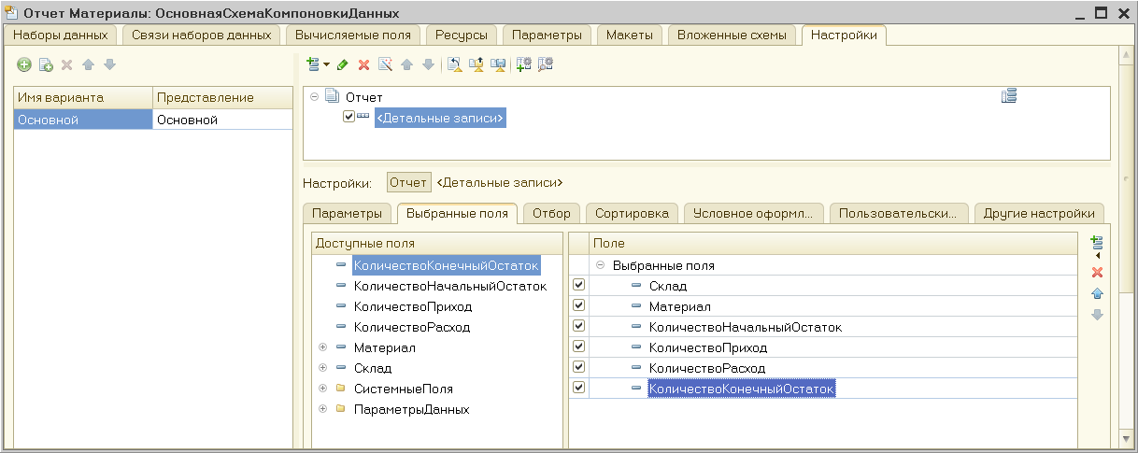
Рис. 32. Окно настроек отчета

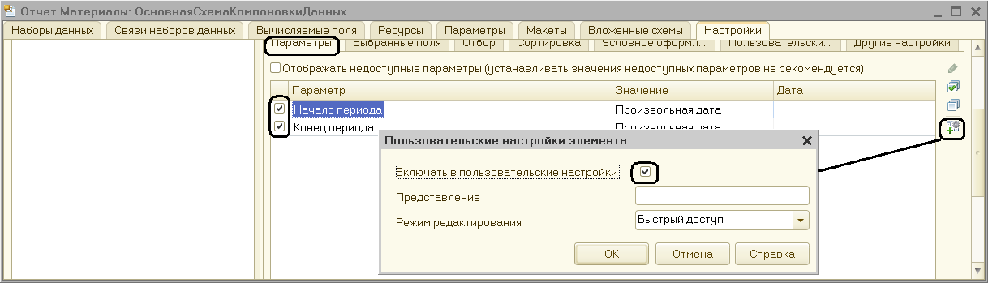
Рис. 33. Задание параметров и пользовательских настроек отчета
В заключение определим, в каких подсистемах будет отображаться создаваемый отчет.
Закроем конструктор схемы компоновки данных и в окне редактирования объекта конфигурации Отчет «Материалы» перейдем на вкладку «Подсистемы».
Отметим флажками в списке подсистем конфигурации ветви «Учет материалов», «Оказание услуг» и «Бухгалтерия». В результате ссылка на отчет автоматически попадет в панель действий этих подсистем (рис. 34).
Запустим «1С:Предприятие» в режиме отладки и посмотрим, как формируется отчет.
В открывшемся окне «1С:Предприятия» (рис. 35) видно, что в панели действий разделов «Бухгалтерия», «Оказание услуг» и «Учет материов» появилась новая группа команд для формирования отчетов и ней команда для получения отчета «Материалы». Выполним эту команду.
На экране откроется автоматически сформированная системой форма отчета (рис. 36).

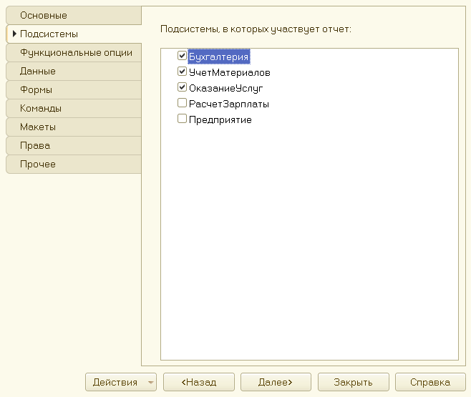

Рис. 34. Определение списка подсистем, в которых будет отражаться отчет
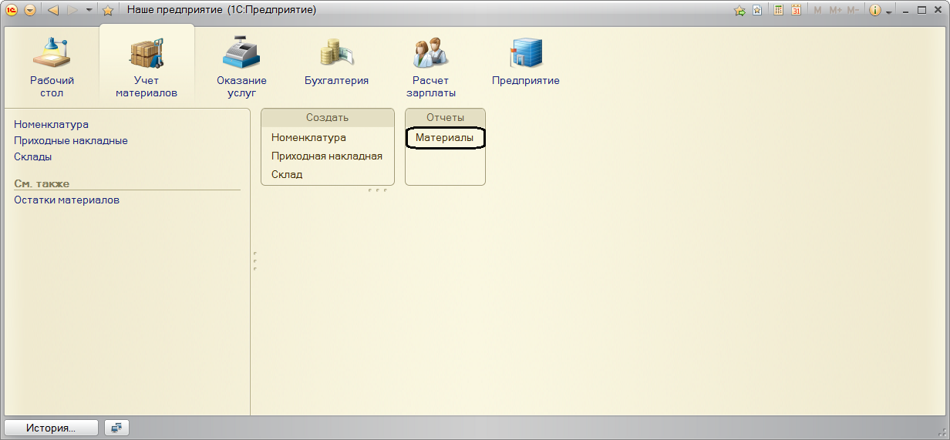
Рис. 35. Команда для формирования отчета «Материалы»
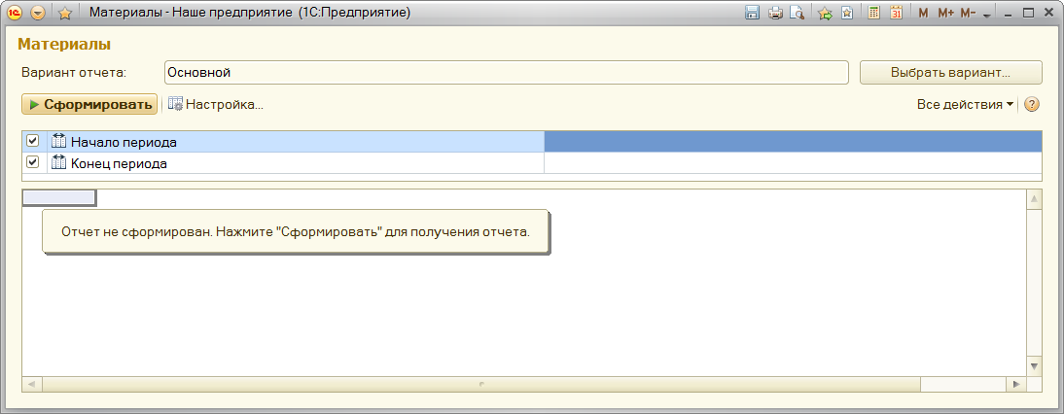
Рис. 36. Форма отчета «Материалы»
Зададим даты начала и окончания отчетного периода и нажмем кнопку «Сформировать». В результате будет получен отчет «Материалы» (рис. 37).
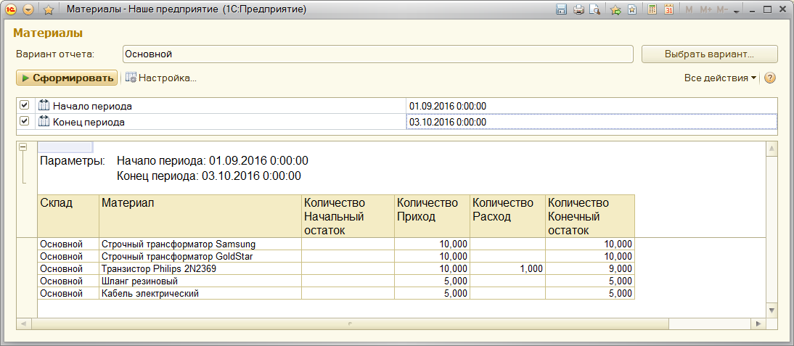
Рис. 37. Отчет «Материалы»
Как видно из отчета, он полностью отражает движение материалов, произошедшее на предприятии за указанный период времени.
Порядок защиты лабораторной работы
Для защиты лабораторной работы необходимо:
- Запустить полученную программу для демонстрации основных операций.
- Ответить на вопросы преподавателя.

Контрольные вопросы
- Для чего предназначен объект конфигурации «Регистр накопления».
- Почему следует использовать регистры, хотя необходимая информация содержится в других объектах.
- Для чего нужны измерения регистра, ресурсы и реквизиты.
- Что такое движения регистра и что такое регистратор.
- Как создать новый регистр накопления и описать его структуру.
- Как создать движения документа с помощью конструктора движений.
- Как показать команды открытия списка регистра в интерфейсе конфигурации и в интерфейсе формы.
- Для чего предназначен объект конфигурации «Отчет».
- Как создать отчет с помощью конструктора схемы компоновки данных.
- Как отобразить отчет в разделах прикладного решения.

Даты начала и конца периода следует задавать так, чтобы они перекрывали даты создания документов, данные которых отображаются в отчете.

